Приложение №1

к документации

ТЕХНИЧЕСКОЕ ЗАДАНИЕ

1. Предмет закупки: Мебель ученическая для нужд МАОУ «Гимназия № 26 г. Челябинска»
2. Краткие характеристики поставляемых товаров:
2.1. Поставляемый Товар предназначен для обеспечения образовательной организации.
2.2. Поставляемый Товар должен быть новым, не бывшим в употреблении, в ремонте, в том числе, который не был восстановлен, у которого не была осуществлена замена составных частей, не были восстановлены потребительские свойства, иметь сертификаты, соответствовать стандартам и техническим условиям заводов-изготовителей, в случае их обязательной сертификации в соответствии с законодательством Российской Федерации.
2.3. Товар должен поставляться в таре и упаковке, соответствующей государственным стандартам, техническим условиям. Поставляемый Товар по качеству и комплектности должен соответствовать стандарту образцов, описаний, технических характеристик.
2.4. Упаковка, порядок погрузки-разгрузки и транспортировки должны исключать возможность механических повреждений поставляемой продукции.
2.5. При приемке проверяются объемы и номенклатура продукции.
3. Количество поставляемого товара для каждой позиции и вида, номенклатуры или ассортимента: в соответствии с Приложением № 1, 2 к Договору.
4. Сопутствующие работы, услуги, требования к выполнению: Доставка Товара, а также погрузочно-разгрузочные работы, подъем на этаж, сборка, уборка мусора выполняются силами Поставщика. Товар считается переданным Заказчику с момента доставки до указанного Заказчиком места хранения и подписания товарной накладной.
5. Общие требования к выполнению работ, оказанию услуг, поставке товаров, требования по объему гарантий качества, требования по сроку гарантий качества на результаты размещения заказа:
5.1. Поставщик обязан выполнить следующие сопутствующие работы (услуги):
5.1.1. Доставка Товара осуществляется силами Поставщика.
5.1.2. Погрузо-разгрузочные работы, в том числе по месту доставки (включая подъем Товара на необходимый этаж).
5.1.3. Уборка и вывоз упаковки производится силами Поставщика сразу после поставки Товара по требованию Заказчика.
5.1.4. Сборка Товара производится силами Поставщика.
5.2. В стоимость поставляемого Товара включены все расходы на сопутствующие работы и услуги, стоимость расходных материалов.
5.3. Комплектация и доставка Товара осуществляется Поставщиком в соответствии с требованиями настоящего Технического задания, Спецификации, Договора и в сроки, установленные в Техническом задании.
5.4. Товар должен сопровождаться соответствующими сертификатами, выданными в соответствии с законодательством Российской Федерации.
5.5. Товар, все его компоненты должны быть новыми, не бывшими в эксплуатации.
5.6. Товар должен быть упакован в разовую тару, обеспечивающую сохранность товара от повреждений и загрязнений, отвечающую требованиям нормативной документации.
5.7. Товар должен сопровождаться инструкцией по использованию.
5.8. Гарантийный срок на поставляемый Товар должен быть не менее 12 месяцев, с даты подписания Заказчиком Акта приема-передачи товара по форме, установленной Договором.
5.9. В гарантийный период должны быть обеспечены:
- во время гарантийного срока товара в случаях выявления его несоответствия надлежащему качеству или его дефекта, определяемого в процессе эксплуатации товара, не позволяющего использовать товар по своему предназначению, последний должен быть заменен Поставщиком на аналогичный товар.
- замена товара – в течение 3 (трех) дней с момента поступления заявки о несоответствии надлежащему качеству товара.
6. Требования к качественным характеристикам работ и услуг, требования к функциональным характеристикам товаров, в том числе подлежащих использованию при выполнении работ, оказании услуг. Требования к безопасности товаров, работ и услуг, требования к комплектности (объемам) поставки:
6.1. Весь Товар должен быть новым, не бывшим в употреблении, в ремонте, в том числе, который не был восстановлен, у которого не была осуществлена замена составных частей, не были восстановлены потребительские свойства.
6.2. Наличие гарантии качества удостоверяется выдачей Поставщиком гарантийного талона (сертификата) или отметкой соответствующей записи на маркировочном ярлыке Товара на товары подлежащее обязательной сертификации, согласно действующего законодательства РФ.
6.3. В случае существенного нарушения требований к качеству товара Поставщик обязан в течение 7 (семи) дней заменить некачественный товар товаром, соответствующим условиям Договора.
6.4. Для проверки соответствия качества поставляемого Товара Заказчик вправе привлекать независимых экспертов, выбор которых осуществляется в порядке, предусмотренном законодательством Российской Федерации.
6.5. Товар должен отвечать требованиям качества, безопасности жизни и здоровья, охраны окружающей среды (санитарным нормам и правилам, государственным стандартам), а также требованиям сертификации, безопасности, лицензирования, если такие требования предъявляются к соответствующим Товарам законодательством Российской Федерации.
6.6. Товар должен быть произведён в Российской Федерации.
7. Требования соответствия нормативным документам (лицензии, допуски, разрешения, согласования):
7.1. Поставляемый Товар должен соответствовать требованиям, указанным в Техническом задании и Спецификации. Качество предлагаемых Участником к поставке Товаров должно соответствовать или превосходить технические и качественные характеристики, приводимые в настоящем Техническом задании (Приложение № 2).
7.2. Показатели физико-механических свойств, а так же иные качественные и количественные характеристики каждого Товара (материала) в рамках одной характеристики, должны быть точно и индивидуально подобраны для каждого конкретного Товара (материала) с учетом реально существующих физико-механических свойств требуемого Товара (материала) и не должны противоречить составу документации, а так же законодательным актам Российской Федерации, государственным стандартам (в том числе признанным в Российской Федерации межгосударственным и международным стандартам), санитарным нормам и правилам, нормам по безопасности, а также другим документам, в соответствии с законодательством Российской Федерации.
8. Сроки поставки товаров, календарные сроки начала и завершения поставок, периоды выполнения условий контракт:
8.1. Срок поставки Товара – в течении 45 календарных дней с момента заключения договора.
9. Порядок поставки товаров, этапы, последовательность, график:
9.1. Порядок поставки, этапы, последовательность, график должны соответствовать условиям договора.
9.2. Доставка Товара осуществляется Поставщиком по адресу Заказчика собственным транспортом или с привлечением транспорта третьих лиц за свой счет.
Место поставки товара: г. Челябинск, ул. Пионерская, д. 10А
9.3. Поставляемый Товар должен быть доставлен до места Заказчика и разгружен в указанные Заказчиком помещения. Время поставки Товара должно быть согласовано с Заказчиком.
9.4. Сборка оборудования может быть выполнен Поставщиком с понедельника по пятницу с 09 ч. 00 м до 17 ч. 00 м. Точное время работ должно согласовываться Заказчиком.
9.5. После разгрузки Поставщик обязан очистить помещения от транспортировочной упаковки и мусора. Уборка и вывоз упаковки производятся силами Поставщика в течение 1 (одного) дня после дня поставки Товаров и за его счет.
10. Качественные и количественные характеристики поставляемых товаров, выполняемых работ, оказываемых услуг, установление которых обязательно и которые обеспечивают однозначное понимание потребности заказчика.
Согласно требований Технического задания, договора, Спецификации и характеристик поставляемого товара, его безопасности, функциональных характеристиках (потребительских свойствах) товара, размере, упаковке, отгрузке товара и иных сведений о товаре.

Приложение № 1
к Техническому заданию

Технические характеристики
№ п/п | Наименование товара | Характеристики | Кол-во (шт) | Цена за ед. (руб.) | Стоимость (руб)
1 | Шкаф для хранения 2800*2800*500 | Шкаф габариты 2800*2800*500 мм, ЛДСП фасады и корпус цвет серый, толщина 16 мм. Наличие 6 замков на шкафчики. Ручки металл, Задняя стенка ЛДСП 10 мм, цвет серый.  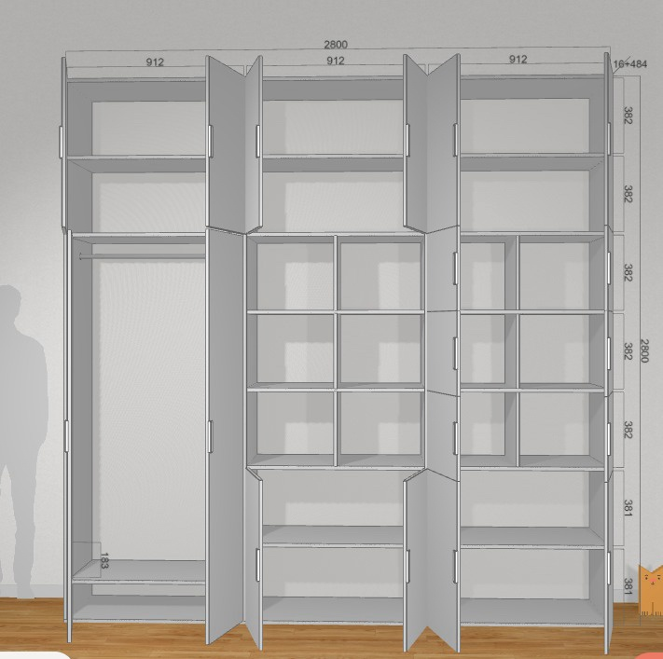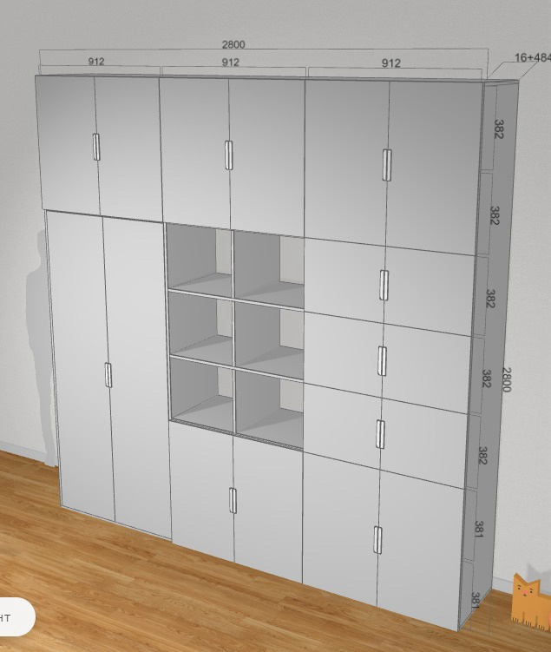 | 1
2 | Стол письменный | - Стол письменный 1300*750*700, столешница 26, корпус 16 мм, выбеленное дерево, подпятники.  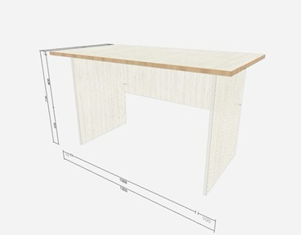 | 4
3 | Тумба для стола подкатная | Тумба для стола письменного 450*450*600, 3 ящика верхний с замком, ЛДСП 16 мм, Цвет выбеленное дерево.  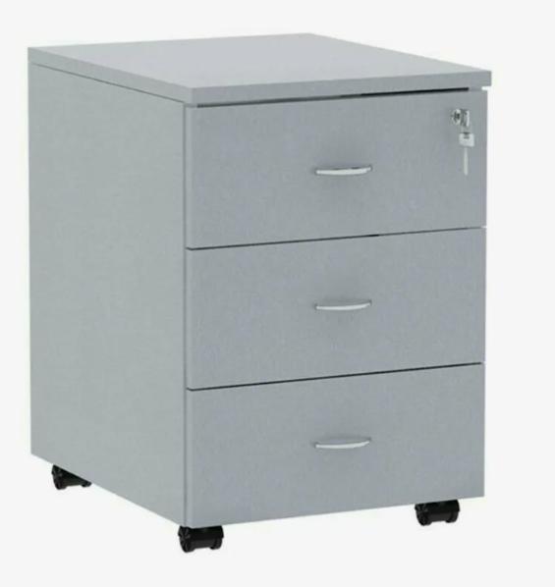 | 4
4 | Шкаф для документов | Шкаф для документов 900*420*1310, опора регулируемая металл 100 мм, задняя стенка ЛДСП 10 мм, корпус, фасады ЛДСП 16 мм выбеленное дерево.  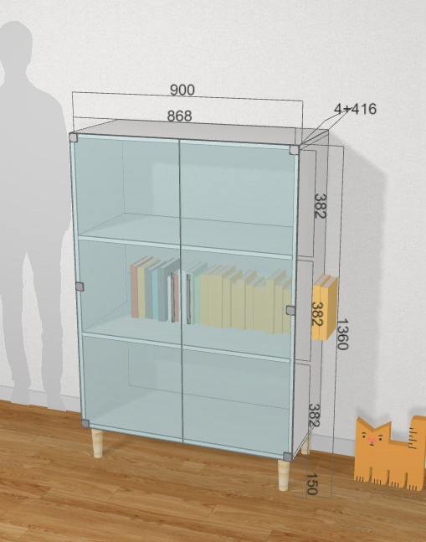 | 4
5 | Тумба для кулера | - 800*420*500, опора регулируемая металл 100 мм, корпус, фасад ЛДСП 16 мм  выбеленное дерево  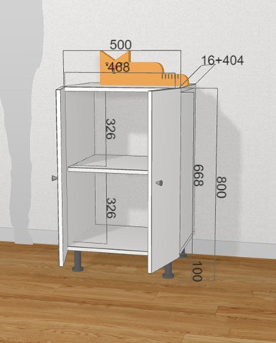 | 1
*В случае указания на товарные знаки, фирменные наименования, патенты, модели, промышленные образцы, наименование места происхождения товара или наименование производителя, следует читать со словами «или эквивалент». При этом при определении эквивалентности учитываются следующие критерии: размер, цвет, объем, состав, потребительские свойства, качество и пр. Все характеристики поставляемого Товара должны соответствовать или превосходить технические характеристики, указанные в Техническом задании.

